Гвоздика из фетра
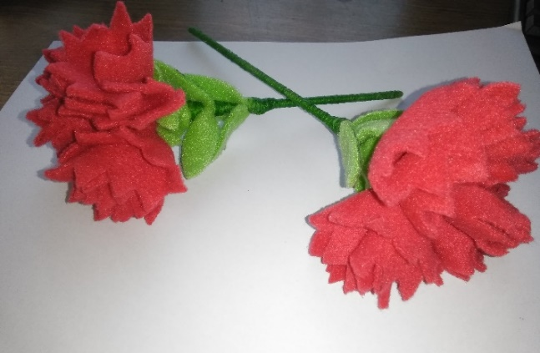
Материалы и инструменты:
- Фетр красный и зеленый;
- Ножницы;
- Проволока;
- Нитки, иголка, булавка.

Для начала работы потребуется вырезать круги. Для этого можно нарисовать ровный круг на листе бумаги с помощью циркуля. А можно обвести круглый предмет простым карандашом. Затем шаблон вырезать и обвести на красном или розовом листе фетра.
Далее нужно вырезать эти кружки. Всего сделать 5 деталей. Чтобы сэкономить время, можно вырезать сразу все 5 деталей одновременно. Для этого нужно сложить лист фетра пополам, затем еще 2 раза.
Теперь нужно оформить края каждой детали отдельно. Для этого можно воспользоваться фигурными ножницами. Но если их нет, то можно оформить края простыми ножницам, аккуратно надрезая их. Не нужно делать слишком глубокие надрезы.

Теперь каждую деталь необходимо сшить, чтобы придать ей форму лепестка гвоздики. Для этого надо согнуть деталь по центру и сплющить боковые стороны к центру.
Снизу прошить нитью, чтобы зафиксировать детали в таком положении. Прошивать нужно туго, чтобы в итоге лепесток не распался.

Теперь можно собрать цветок из всех получившихся деталей. Для этого потребуется приложить друг к другу 2 элемента и сшить снизу красной нитью. Можно воспользоваться горячим клеем, это позволит сэкономить время.

Дальше нужно пришить все имеющиеся детали друг к другу, образуя цельный цветок гвоздики. Лепестки немного расправить, чтобы придать цветку объема.

Из зеленого фетра вырезать 2 удлиненных одинаковых листочка. Получившиеся детали приклеить или пришить снизу цветка.

Праздничная гвоздика из фетра готова!
Можно взять проволоку и сделать стебель цветка, обмотав её нитками зеленого цвета или прикрепить маленькую булавку или специальную застежку для броши. Также такую гвоздику можно использовать в качестве элемента для декора.

